1、(第16届复赛第一题20分）一汽缸的初始体积为，其中盛有的空气和少量的水（水的体积可以忽略）。平衡时气体的总压强是，经做等温膨胀后使其体积加倍，在膨胀结束时，其中的水刚好全部消失，此时的总压强为。若让其继续作等温膨胀，使体积再次加倍。试计算此时：
1.汽缸中气体的温度；
2.汽缸中水蒸气的摩尔数；
3.汽缸中气体的总压强。 假定空气和水蒸气均可以当作理想气体处理。
参考解答
1 只要有液态水存在，平衡时汽缸中气体的总压强就等于空气压强与饱和水蒸气压强之和：
（1）
第一次膨胀后
（2）
由于第一次膨胀是等温过程，所以
（3）
解（1）、（2）、（3）三式，得
（4）
（5）
（6）
由于，可知汽缸中气体的温度
（7）
根据题意，经两次膨胀，气体温度未改变。
2 设水蒸气为．经第一次膨胀，水全部变成水蒸气，水蒸气的压强仍为，这时对于水蒸气和空气分别有
（8）
（9）
由此二式及（5）、（6）式可得
（10）
3. 在第二次膨胀过程中，混合气体可按理想气体处理，有
（11）
由题意知，，，再将（2）式代入，得
（12）
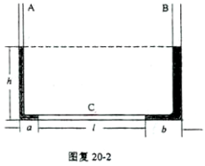
5、(第21届复赛第二题15分）U形管的两支管 A、B和水平管C都是由内径均匀的细玻璃管做成的，它们的内径与管长相比都可忽略不计．己知三部分的截面积分别为 cm²，cm²，cm²，在 C管中有一段空气柱，两侧被水银封闭．当温度为℃时，空气柱长为＝30 cm（如图所示），C中气柱两侧的水银柱长分别为 ＝2.0cm，＝3.0cm，A、B两支管都很长，其中的水银柱高均为＝12 cm．大气压强保持为 ＝76 cmHg不变．不考虑温度变化时管和水银的热膨胀．试求气柱中空气温度缓慢升高到 ＝97℃时空气的体积．
解：在温度为时，气柱中的空气的压强和体积分别为
， （1） （2）
当气柱中空气的温度升高时，气柱两侧的水银将被缓慢压入A管和B管。设温度升高到时，气柱右侧水银刚好全部压到B管中，使管中水银高度增大 （3）由此造成气柱中空气体积的增大量为（4）与此同时，气柱左侧的水银也有一部分进入A管，进入A管的水银使A管中的水银高度也应增大，使两支管的压强平衡，由此造成气柱空气体积增大量为（5）所以，当温度为时空气的体积和压强分别为 （6）（7）由状态方程知（8）由以上各式，代入数据可得K（9）此值小于题给的最终温度K，所以温度将继续升高。从这时起，气柱中的空气作等压变化。当温度到达时，气柱体积为（10）代入数据可得 （11）
6、(第21届复赛第一题20 分 ) 薄膜材料气密性能的优劣常用其透气系数来加以评判．对于均匀薄膜材料，在一定温度下，某种气体通过薄膜渗透过的气体分子数 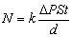，其中 t 为 渗透持续时间， S 为 薄膜的面积， d 为 薄膜的厚度， 为 薄膜两侧气体的压强差． k 称为该薄膜材料在该温度下对该气体的 透气系数．透气系数愈小，材料的气密性能愈好．
图为测定薄膜材料对空气的透气系数的一种实验装置示意图． EFGI 为渗透室， U 形管左管上端与渗透室相通，右管上端封闭； U 形管内横截面积 A ＝ 0.150cm 2 ．实验中，首先测得薄膜的厚度 d =0.66mm ，再将薄膜固定于图中 处，从而把渗透室分为上下两部分，上面部分的容积 ，下面部分连同 U 形管左管水面以上部分的总容积为 V 1 ，薄膜能够透气的面积 S =1.00cm 2 ．打开开关 K 1 、 K 2 与大气相通，大气的压强 P 1 ＝ 1.00atm ，此时 U 形管右管中气柱长度 ， ．关闭 K 1 、 K 2 后，打开开关 K 3 ，对渗透室上部分迅速充气至气体压强 ，关闭 K 3 并开始计时．两小时后， U 形管左管中的水面高度下降了 ．实验过程中，始终保持温度为 ．求该薄膜材料在 时对空气的透气系数．（本实验中由于薄膜两侧的压强差在实验过程中不能保持恒定，在压强差变化不太大的情况下，可用计时开始时的压强差和计时结束时的压强差的平均值 来代替公式中的 ．普适气体常量 R = 8.31Jmol -1 K -1 ， 1.00atm = 1.013 × 10 5 Pa ）．
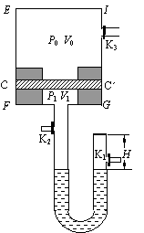

7(第22届复赛第三22分) 如图所示，水平放置的横截面积为S的带有活塞的圆筒形绝热容器中盛有1mol 的理想气体．其内能$U=\text{CT}$，C为已知常量，T为热力学温度．器壁和活塞之间不漏气且存在摩擦，最大静摩擦力与滑动摩擦力相等且皆为F．图中r为电阻丝，通电时可对气体缓慢加热．起始时，气体压强与外界大气压强p₀相等，气体的温度为T₀．现开始对r通电，已知当活塞运动时克服摩擦力做功所产生热量的一半被容器中的气体吸收．若用Q表示气体从电阻丝吸收的热量，T表示气体的温度，试以T为纵坐标，Q为横坐标，画出在Q不断增加的过程中T和Q的关系图线．并在图中用题给的已知量及普适气体常量R标出反映图线特征的各量（不要求写出推导过程）．
p₀
r
答：
a
b
d
Q
T
T₀
tanθ₂=

θ₁
θ₂
附计算过程：电阻通电后对气体缓慢加热，气体的温度升高，压强增大，活塞开始有向外运动的趋势，但在气体对活塞的作用力尚未达到外界大气对活塞的作用力和器壁对活塞的最大静摩擦之和以前，活塞不动，即该过程为等容过程．因气体对外不做功，根据热力学第一定律可知，在气体温度从T₀升高到T的过程中，气体从电阻丝吸收的热量， $Q=C\left(T−T_{0}\right)$(1)
此过程将持续到气体对活塞的作用力等于外界大气对活塞的作用力和器壁对活塞的最大静摩擦之和．若用T₁表示此过程达到末态的温度，p表示末态的压强，Q₁表示此过程中气体从电阻丝吸收的热量，由等容过程方程有$\frac{p}{p_{0}}=\frac{T_{1}}{T_{0}}$ (2)由力的平衡可$\text{pS}=p_{0}S+F$ (3)由（2）、（3）两式可得$T_{1}=\frac{\left(p_{0}S+F\right)T_{0}}{p_{0}S}$(4)代入(1)式得$Q_{1}=\frac{{\text{CFT}}_{0}}{p_{0}S}$ (5)由以上讨论可知，当$Q≤Q_{1}$时，T与Q的关系为$T=\frac{Q}{C}+T_{0}$ (6)在$T\text{\sim }Q$图中为一直线如图中$\text{ab}$所示，其斜率 $K_{\text{ab}}=\frac{1}{C}$ (7)直线在T轴上的截距等于T₀，直线ab的终点b的坐标为（T₁，Q₁）．当电阻丝继续加热，活塞开始向外运动以后，因为过程是缓慢的，外界大气压及摩擦力皆不变，所以气体的压强不变，仍是p，气体经历的过程为等压过程．在气体的体积从初始体积V₀增大到V，温度由T₁升高到T的过程中，设气体从电阻丝吸收的热量为$Q^{'}$，活塞运动过程中与器壁摩擦生热的一半热量为q，由热力学第一定律可知$Q^{'}+q=C\left(T−T_{1}\right)+p\left(V−V_{0}\right)$ (8)
q可由摩擦力做功求得，即$q=\frac{1}{2}F\left(\frac{V−V_{0}}{S}\right)$ (9)
代入（8）式得$Q^{'}+\frac{F\left(V−V_{0}\right)}{2S}=C\left(T−T_{1}\right)+p\left(V−V_{0}\right)$(10)由状态方程式可知$p\left(V−V_{0}\right)=R\left(T−T_{1}\right)$(11)将（11）式和（4）式代入（10）式，得$Q^{'}=\left(C+R−\frac{\text{FR}}{2\left(p_{0}S+F\right)}\right)\left(T−T_{1}\right)$即$T=\frac{2\left(p_{0}S+F\right)}{2{\text{Cp}}_{0}S+2\text{CF}+2{\text{Rp}}_{0}S+\text{FR}}Q^{'}+T_{1}$ （12）
从开始对气体加热到气体温度升高到T( >T₁)的过程中，气体从电阻丝吸收的总热量$Q=Q_{1}+Q^{'}$（13）把（13）式代入到（12）式，并注意到（4）式和（5），得
$T=\frac{2\left(p_{0}S+F\right)}{2{\text{Cp}}_{0}S+2\text{CF}+2{\text{Rp}}_{0}S+\text{FR}}\left(Q−\frac{{\text{CFT}}_{0}}{p_{0}S}\right)+\frac{\left(p_{0}S+F\right)T_{0}}{p_{0}S} \left(Q≥Q_{1}=\frac{{\text{CFT}}_{0}}{p_{0}S}\right)$（14）
由此可知，当$Q≥Q_{1}=\frac{{\text{CFT}}_{0}}{p_{0}S}$时，T与Q的关系仍为一直线，此直线起点的坐标为$Q=Q_{1}=\frac{{\text{CFT}}_{0}}{p_{0}S}$，$T=T_{1}$；斜率为$Q_{1}=\frac{{\text{CFT}}_{0}}{p_{0}S}$（15）在$T\text{\sim }Q$图中，就是直线bd，当热量Q从零开始逐渐增大，气体温度T 将从起始温度T₀沿着斜率为K_{ab}的直线$\text{ab}$上升到温度为T₁的b点，然后沿着斜率为K_{bd}的直线$\text{bd}$上升，如图所示．

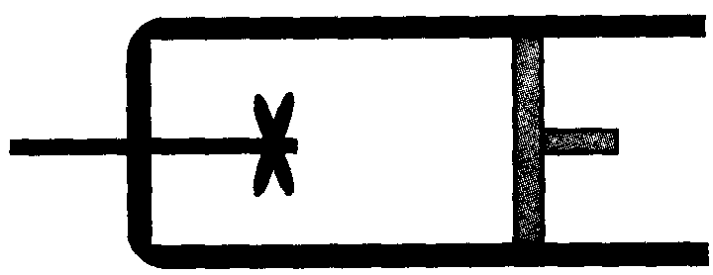
8、(第23届复赛第三题23分）有一带活塞的气缸，如图1所示。缸内盛有一定质量的气体。缸内还有一可随轴转动的叶片，转轴伸到气缸外，外界可使轴和叶片一起转动，叶片和轴以及气缸壁和活塞都是
绝热的，它们的热容量都不计。轴穿过气缸处不漏气。
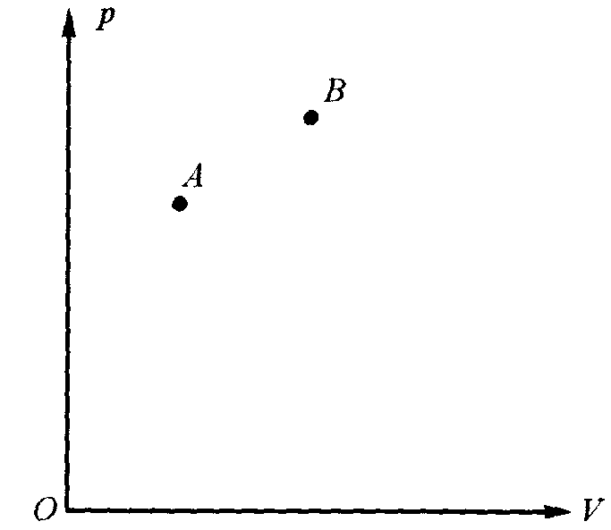
如果叶片和轴不转动，而令活塞缓慢移动，则在这种过程中，由实验测得，气体的压强$p$和体积$V$遵从以下的过程方程式 图1
${\text{pV}}^{a}=k$
其中$a$,$k$均为常量, $a$＞1（其值已知）。可以由上式导出，在此过程中外界对气体做的功为
$W=\frac{k}{a−1}\left[\frac{1}{V_{2}^{a−1}}−\frac{1}{V_{1}^{a−1}}\right]$
式中$V_{2}$和$V_{1}$,分别表示末态和初态的体积。
如果保持活塞固定不动，而使叶片以角速度$ω$做匀角速转动，已知在这种过程中，气体的压强的改变量$Δp$和经过的时间$Δt$遵从以 图2
下的关系式
$\frac{Δp}{Δt}=\frac{a−1}{V}L⋅ω$
式中$V$为气体的体积，$L$表示气体对叶片阻力的力矩的大小。
上面并没有说气体是理想气体，现要求你不用理想气体的状态方程和理想气体的内能只与温度有关的知识，求出图2中气体原来所处的状态$A$与另一已知状态$B$之间的内能之差（结果要用状态$A$、$B$的压强$p_{A}$、$p_{B}$和体积$V_{A}$、$V_{B}$及常量$a$表示）
参考解答：
由 ${\text{pV}}^{α}=k$， $α>1$ （1）
p
V
A
B
C
0
可知，当V增大时，p将随之减小（当V减小时，p将随之增大），在图上所对应的曲线（过状态A）大致如图所示．在曲线上取体积与状态B的体积相同的状态C．
现在设想气体从状态A出发，保持叶片不动，而令活塞缓慢地向右移动，使气体膨胀，由状态A到达状态C，在此过程中，外界对气体做功
（2）用U_{A}、U_{C}分别表示气体处于状态A、C时的内能，因为是绝热过程，所以内能的增量等于外界对气体做的功，即
（3）再设想气体处于状态C时，保持其体积不变，即保持活塞不动，令叶片以角速度 做匀速转动，这样叶片就要克服气体阻力而做功，因为缸壁及活塞都是绝热的，题设缸内其它物体热容量不计，活塞又不动（即活塞不做功），所以此功完全用来增加气体的内能．因为气体体积不变，所以它的温度和压强都会升高，最后令它到达状态B．在这过程中叶片转动的时间用t表示，则在气体的状态从C到B的过程中，叶片克服气体阻力做功（4）令U_{B}表示气体处于状态B时的内能，由热力学第一定律得（5）由题知 （6）由（4）、（5）、（6）式得
（7）（7）式加（3）式，得
（8）
利用和得（9）
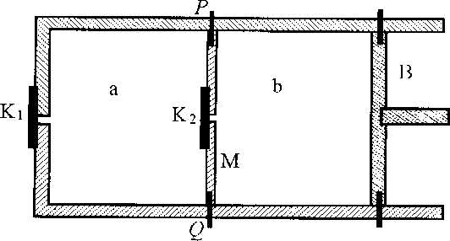
9、(第24届复赛第三题20分)如图所示，一容器左侧装有活门K${}_{1}$，右侧装有活塞B，一厚度可以忽略的隔板M将容器隔成a、b两室，M上装有活门K${}_{2}$．容器、隔板、活塞及活门都是绝热的.隔板和活塞可用销钉固定，拔掉销钉即可在容器内左右平移，移动时不受摩擦作用且不漏气．整个容器置于压强为P${}_{0}$、温度为T${}_{0}$的大气中.初始时将活塞B用销钉固定在图示的位置，隔板M固定在容器PQ处，使a、b两室容积都等于V${}_{0}$；K${}_{1}$、K${}_{2}$关闭．此时，b室真空，a室中装有一定量的空气(容器内外气体种类相同，且均可视为理想气体)，其压强为$\frac{4}{5}P_{0}$，温度为T${}_{0}$．己知1 mol空气温度升高l K时内能的增量为C${}_{V}$，普适气体常量为R．
1．现打开K${}_{1}$，待容器内外压强相等时迅速关闭K${}_{1}$．(假定此过程中处在容器内的气体与处在容器外的气体之间无热量交换)求达到平衡时。a室中气体的温度．
2．接着打开K${}_{2}$，待a、b两室中气体达到平衡后，关闭K${}_{2}$．拔掉所有销钉，缓慢推动活塞B直至到达容器的PQ位置.求在推动活塞过程中，隔板对a室气体所作的功.已知在推动活塞过程中，气体的压强P与体积V之间的关系为pV${}^{\frac{C_{V}+R}{C_{V}}}$=恒量．

三、参考解答：
1．设a室中原有气体为，打开K₁后，有一部分空气进入a室，直到K₁关闭时，a室中气体增加到，设a室中增加的气体在进入容器前的体积为，气体进入a室的过程中，大气对这部分气体所作的功为（1）
用T 表示K₁关闭后a室中气体达到平衡时的温度，则a室中气体内能增加量为
（2）由热力学第一定律可知（3）
由理想气体状态方程，有
（4）（5）（6）
由以上各式解出（7）
2．K₂打开后，a室中的气体向b室自由膨胀，因系统绝热又无外界做功，气体内能不变，所以温度不变（仍为），而体积增大为原来的2倍．由状态方程知，气体压强变为
（8）关闭K₂，两室中的气体状态相同，即，，，且（9）拔掉销钉后，缓慢推动活塞B，压缩气体的过程为绝热过程，达到最终状态时，设两室气体的压强、体积和温度分别为、、、、、，则有
（10）（11由于隔板与容器内壁无摩擦，故有
（12）由理想气体状态方程，则有（13）（14）
因（15）由（8）～（15）式可得（16） （17）
在推动活塞压缩气体这一绝热过程中，隔板对a室气体作的功W等于a室中气体内能的增加，即（18）由（6）、（17）和（18）式得（19）
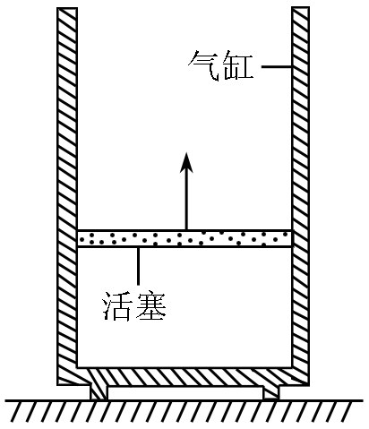
3．如图所示，在一个质量为、内部横截面积为的竖直放置的绝热气缸中，用活塞封闭了一定量温度度为的理想气体。活塞也是绝热的，活塞质量以及活塞和气缸之间的摩擦力都可忽略不计。已知大气压强为，重力加速度为，现将活塞缓慢上提，当活塞到达气缸开口处时，气缸刚好离开地面。已知理想气体在缓慢变化的绝热过程中保持不变，其中是气体的压强，是气体的体积，是一常数。根据以上所述，可求得活塞到达气缸开口处时气体的温度为 。

五、（15分）南极冰架崩裂形成一座巨型冰山，随洋流漂近一个城市。有人设计了一个利用这座冰山来发电的方案，具体过程为：先将环境中一定量的空气装入体积可变的容器，在保持压强不变的条件下通过与冰山接触容器内空气温度降至冰山温度；使容器脱离冰山，保持其体积不变，让容器中的冰空气从环境中吸收热量，使其温度升至环境温度；在保持容器体积不变的情况下让空气从容器中喷出，带动发电装置发电。如此重复，直至整座冰山融化。已知环境温度，冰山的温度为冰的熔点，可利用的冰山的质量，为了估算可能获得的电能，设计者做出的假设和利用的数据如下：
1．空气可视为理想气体。
2．冰的熔解热；冰融化成温度为的水之后即不再利用。
3．压强为、体积为的空气内能。
4．容器与环境之间的热传导良好，可以保证喷气过程中容器中空气温度不变。
5．喷气过程可分解为一连串小过程，每次喷出的气体的体积都是，且远小于容器的体积。在每个小过程中，喷管中的气体在内外压强差的作用下加速，从而获得一定动能，从喷嘴喷出。不考虑喷出气体在加速过程中体积的改变，并认为在喷气过程中容器内的气体压强仍是均匀的，外压强的大气压。
6．假设可能获得的电能是总和的
7．当时，。
试根据设计者的假设，计算利用这座冰山可以获得的电能。
3．（6分）
五、（15分）
以表示环境中大气的压强，则初始时装入容器的空气的压强为，温度为，以表示其体积。当容器与冰山接触，达到平衡时，容器中空气的温度为，体积减小为，根据题意，空气经历的过程为等压过程，故有 （1）在这一过程中，容器中空气内能的增加量为（2）
大气所考察空气做功为（3）若以表示此过程中冰山传给容器中空气的热量，根据热力第一定律有。（4）
由以上四式得（5）。。。（5）式给出的是负的，表示在这一过程中，实际上是容器中的空气把热量传给冰山。容器中空气的温度降至冰山温度后，又经一过等容升温过程，即保持体积不变，温度从升至环境温度，并从周围环境吸热。若以表示所考虑空气的压强，则有
（6）设喷管的体积为，当喷管中的气体第一次被喷出时，容器中空气的压强由降到；根据题目给出的条件，有，（7）即（8）喷出气体获得的动能
。（9）当喷管中的空气第二次喷出后，容器中空气压强由降到，根据题给出的条件可得（10）喷出气体获得的动能。（11）
当喷管中的空气第次被喷出后，容器内空气的压强由降到，根据题给出的条件可得
（12）喷出气体获得的动能。（13）
如果经过次喷射后，容器中空气的压强降到周围大气的压强，即
，（14）这时喷气过程终止，在整过喷气过程中，喷出气体的总动能。
（15）利用（8）到（13）式，（15）式可化成
，（16）
（16）式等号右边第1项方括号内是项的等比级数，故有
。（17）又，根据（8）、（10）、（12）、（14）各式可得
（18）对（18）式等式两边取自然对数得。（19）
因，可利用近似公式把（19）进一步化简，即（20）
进而由（17）、（18）、（20）三式得（21）
将（1）、（6）代入（21）式，可得。（22）
根据题意，这些动能可转化成的电能为。（23）
以上讨论表明，要获得电能，冰山必须吸收的热量，整座冰山化掉可吸收的总热量
。（24）因此可产生的总电量为。（25）
将（5）和（23）带入（25）式，得
，（26）代入数据后有 （27）
参考解答2：
以表示环境中大气的压强。设融化整座冰山可使摩尔的空气参与如题所述的过程，且在过程中体积和温度变化分别为和，则在此过程中这部分气体放出的热量为
。（1）其中右边第一项表示大气对系统做的功，第二项表示系统内能的变化，考虑到物态方程，有（2）这部分热量等于冰山融化吸收的熔解热，故（3）
因此联立（2）、（3）可得（4）在气体等容吸热的过程中，设最后达到压强，体积达到，则易得（5）（6）再考虑喷气过程：因为等温，在每个喷气的小过程中过后，容器内的压强增量满足（7）其中为过程中系统的体积，为这个喷气过程中容器内的压强，那么喷出的气体的动能（8）与（7）联立，消去，得
。（9）因此，做变换，，总的动能则为
（10）最后，据题意所获得的总的电能为
，（11）将（4）、（5）、（6）、（10）带入（11）式，得（12）

七、（15分）地球上的能量从源头上说来自太阳辐射到达地面的太阳辐射（假定不计大气对太阳辐射的吸收）一部分被地球表面反射到太空，其余部分被地球吸收．被吸收的部分最终转换成为地球热辐射（红外波段的电磁波）．热辐射在向外传播过程中，其中一部分会被温室气体反射回地面，地球以此方式保持了总能量平衡。作为一个简单的理想模型，假定地球表面的温度处处相同，且太阳和地球的辐射都遵从斯忒蕃一玻尔兹曼定律：单位面积的辐射功率 J与表面的热力学温度 T 的四次方成正比，即 J=σT⁴ ,其中σ是一个常量．已知太阳表面温度T_{s}=5.78×10³ K ，太阳半径 R_{s}=6.69×10⁵ km ,地球到太阳的平均距离d=1.50×10⁸ km ．假设温室气体在大气层中集中形成一个均匀的薄层，并设它对热辐射能量的反射率为ρ=0.38 .
1．如果地球表面对太阳辐射的平均反射率α=0.30 ，试问考虑了温室气体对热辐射的反射作用后，地球表面的温度是多少？
2．如果地球表面一部分被冰雪覆盖，覆盖部分对太阳辐射的反射率为α₁=0.85 ，其余部分的反射率处α₂=0.25 ．间冰雪被盖面占总面积多少时地球表面温度为 273K .

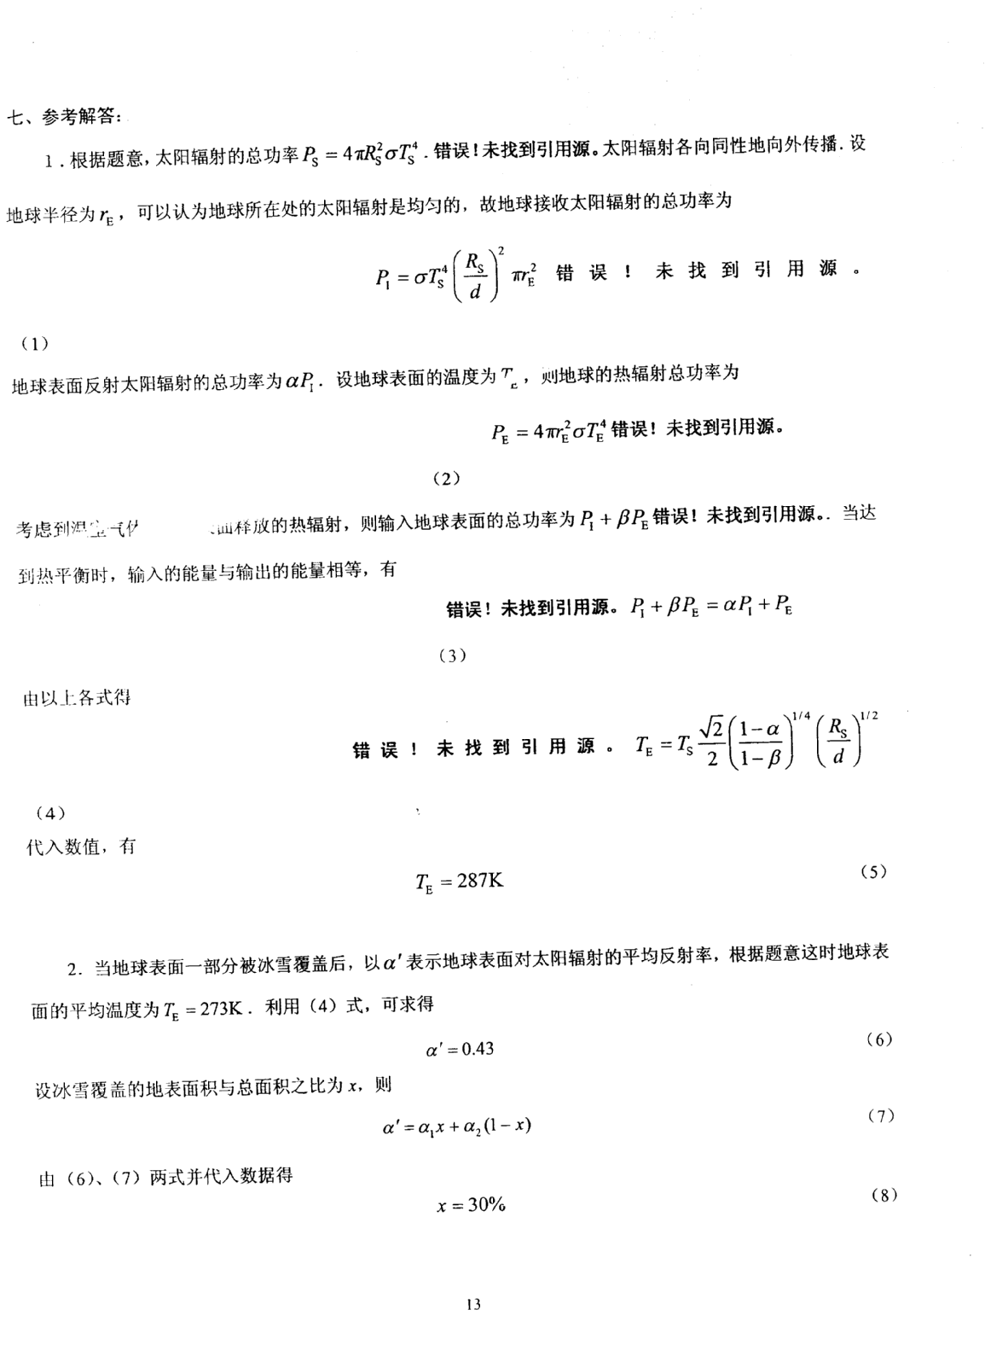

三．（15分）制冷机是通过外界对机器做功，把从低温吸取的热量连同外界对机器做功得到的能量一起送到高温处的机器。它能使低温处的温度降低，高温处的温度升高。已知当制冷机工作在绝对温度为的高温处和绝对温度为的低温处之间时，若制冷机从低温处吸取的热量为Q,外界对制冷机做的功为W，则有式中等号对应于理论上的理想情况。
某制冷机在冬天作热泵使用（即取暖空调机），在室外温度为-5.00°C的情况下，使某房间内的温度保持在20. 00°C。由于室内温度高于室外，故将有热量从室内传递到室外。本题只考虑传导方式的传热，它服从以下的规律：设一块导热层，其厚度为l，面积为S,两侧温度差的大小为 ，则单位时间内通过导热层由高温处传导到低温处的热量为 其中为导热率，取决于导热层材料的性质。
- 假设该房间向外散热是由面向室外的面积为、厚度为的玻璃引起的，已知该玻璃的导热率为，电费为每度0.50元，试求在理想情况下该热泵工作12小时需要多少度电？2. 若将上述玻璃板换为“双层玻璃板”，两层玻璃的厚度均为2.00mm，玻璃板之间夹有厚度为的空气层，假设空气的导热率为，电费仍为每度0.50元，若该热泵仍然工作12小时，问这时的电费比上一问单层玻璃情形节省多少？

七、（20分）在地面上方垂直于太阳光的入射方向，放置一半径R=0.10m、焦距f=0.50m的薄凸透镜，在薄透镜下方的焦面上放置一黑色薄圆盘（圆盘中心与透镜焦点重合），于是可以在黑色圆盘上形成太阳的像。已知黑色圆盘的半径是太阳像的半径的两倍。圆盘的导热性极好，圆盘与地面之间的距离较大。设太阳向外辐射的能量遵从斯特藩—玻尔兹曼定律：在单位时间内在其单位表面积上向外辐射的能量为，式中为斯特藩—玻尔兹曼常量，T为辐射体表面的的绝对温度。对太而言，取其温度。大气对太阳能的吸收率为。又设黑色圆盘对射到其上的太阳能全部吸收，同时圆盘也按斯特藩—玻尔兹曼定律向外辐射能量。如果不考虑空气的对流，也不考虑杂散光的影响，试问薄圆盘到达稳定状态时可能达到的最高温度为多少摄氏度？

按照斯特藩-玻尔兹曼定律，在单位时间内太阳表面单位面积向外发射的能量为
(1)其中$σ$为斯特藩-玻尔兹曼常量，T_{s}为太阳表面的绝对温度.若太阳的半径为R_{s}，则单位时间内整个太阳表面向外辐射的能量为
(2)单位时间内通过以太阳为中心的任意一个球面的能量都是.设太阳到地球的距离为r_{se}，考虑到地球周围大气的吸收，地面附近半径为$R$的透镜接收到的太阳辐射的能量为(3)薄凸透镜将把这些能量会聚到置于其后焦面上的薄圆盘上，并被薄圆盘全部吸收.另一方面，因为薄圆盘也向外辐射能量.设圆盘的半径为，温度为，注意到簿圆盘有两亇表面，故圆盘在单位时间内辐射的能量为
(4)显然，当(5)即圆盘单位时间内接收到的能量与单位时间内辐射的能量相等时，圆盘达到稳定状态，其温度达到最高.由(1)、(2)、(3)、(4)、(5)各式得
(6)依题意，薄圆盘半径为太阳的像的半径的2倍，即.由透镜成像公式知(7)于是有 (8)把(8)式代入(6)式得(9)代入已知数据，注意到K， T_{D}=1.4×10³K (10)即有(11)
四、（20分）火箭通过高速喷射燃气产生推力。设温度T₁、压强p₁的炽热高压气体在燃烧室内源源不断生成，并通过管道由狭窄的喷气口排入气压p₂的环境。假设燃气可视为理想气体，其摩尔质量为μ，每摩尔燃气的内能为u=c_{V}T（c_{V}是常量，T为燃气的绝对温度）。在快速流动过程中，对管道内任意处的两个非常靠近的横截面间的气体，可以认为它与周围没有热交换，但其内部则达到平衡状态，且有均匀的压强p、温度T和密度ρ，它们的数值随着流动而不断变化，并满足绝热方程${\text{pV}}^{\frac{c_{V}+R}{c_{V}}}=C$（恒量），式中R为普适气体常量，求喷气口处气体的温度与相对火箭的喷射速率。http://hfwq.cersp.net
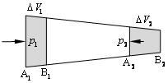
四、
参考解答：
于火箭燃烧室出口处与喷气口各取截面与，它们的面积分别为$S_{1}$和$S_{2}$，由题意，$S_{1}\text{>>}S_{2}$，以其间管道内的气体为研究对象，如图所示．设经过很短时间，这部分气体流至截面与之间，间、间的微小体积分别为、，两处气体密度为、，流速为$v_{1}$、$v_{2}$．气流达到稳恒时，内部一切物理量分布只依赖于位置，与时间无关．由此可知，尽管间气体更换，但总的质量与能量不变．
先按绝热近似求喷气口的气体温度．质量守恒给出，
即气体可视为由气体绝热移动所得．事实上，因气流稳恒，气体流出喷口时将再现气体状态．对质量的气体，利用理想气体的状态方程
和绝热过程方程，可得
．再通过能量守恒求气体的喷射速率$v_{2}$．由式及，可得$ρ_{1}S_{1}v_{1}=ρ_{2}S_{2}v_{2}$， 再利用(1)式，知$v_{1}=\frac{ρ_{2}S_{2}}{ρ_{1}S_{1}}v_{2}=\frac{S_{2}}{S_{1}}{\left(\frac{p_{2}}{p_{1}}\right)}^{\frac{c_{V}}{c_{V}+R}}v$，因$S_{2}\text{<<}S_{1}$， $p_{2}\text{<<}p_{1}$，故$v\text{<<}v_{2}$．
整个体系经时间的总能量（包括宏观流动机械能与微观热运动内能）增量为部分与部分的能量差．由于重力势能变化可忽略，在理想气体近似下并考虑到式，有
$ΔE=\frac{1}{2}{Δmv}_{2}^{2}+\frac{Δm}{μ}c_{V}\left(T_{2}−T_{1}\right)$．体系移动过程中，外界做的总功为
．根据能量守恒定律，绝热过程满足，得
$v_{2}=\sqrt{\frac{2\left(c_{V}+R\right)T_{1}}{μ}\left[1−{\left(\frac{p_{2}}{p_{1}}\right)}^{\frac{R}{c_{V}+R}}\right]}$其中利用了、两式．

